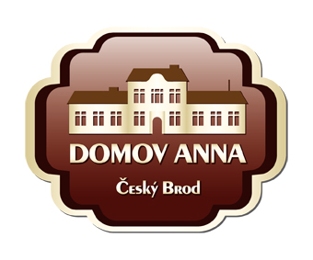
ANNA ČESKÝ BROD, sociální služby pro seniory
Žitomířská 323, 282 01 Český Brod
IČ 00873713
Tel. 321 622 257, Tel./fax 321 623 330

SECURITAS ČR s.r.o.
Kateřinská 466/40
120 00 Praha 2- Nové Město

Vyřizuje : BRYCHTOVÁ / tel.: 733 120 041 objednávka č. 131/23 Dne: 8.8.2023

Věc: Objednávka

Objednáváme u Vás vypracování projektové dokumentace EPS .
Za celkovou cenu 118.580,- Kč včetně DPH.

Platební podmínky - fakturou.

ANNA Český Brod
sociální služby pro seniory
Žitomířská 323
282 01 Český Brod

